“1+4+1”岗位设置、36项核心职责，净月法院执行指挥中心实体化运行提升执行质效

为进一步优化执行资源配置，充分发挥执行指挥中心统一管理、统一指挥、统一协调的职能作用，推动实现执行事务集约化办理、工作流程标准化运行、执行工作规范化管理，促进提升执行工作质效，长春净月高新技术产业开发区人民法院不断创新工作举措，全面推进执行指挥中心这一“中枢大脑”实体化运行，为方便当事人、提升执行质效提供了强大的支撑和保障。
2023年以来，净月法院执行局全面梳理了执行指挥中心的岗位职责，参照上级法院执行指挥中心人员岗位设置，结合净月法院执行工作实际，归纳了执行指挥中心36项核心职责，制定了《长春净月高新技术产业开发区人民法院执行指挥中心人员岗位职责工作标准（试行）》，并采用“1+4+1”的岗位设置，以责设岗、责任到人，做到了岗位、人员、职责的三统一。
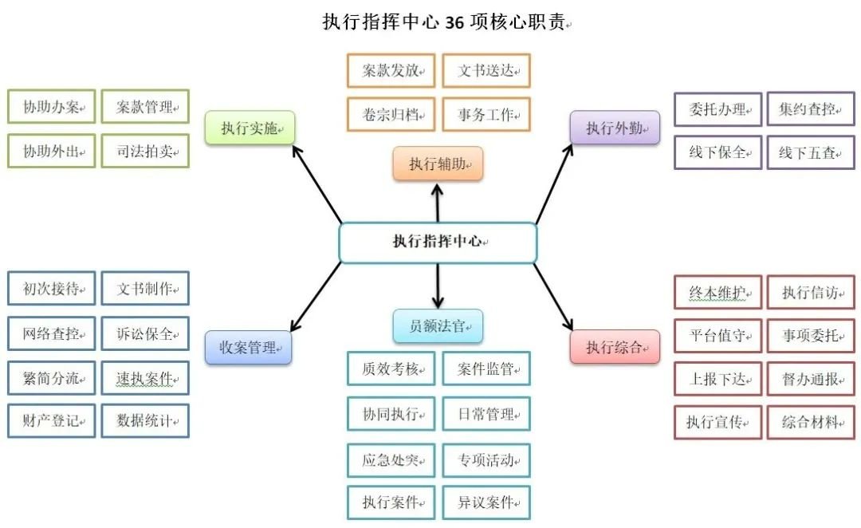
净月法院执行指挥中心设置员额法官一名，法官助理四名，执行辅助人员一名。
员额法官负责质效考核、案件监管、协同执行、日常管理、应急处突、专项活动、执行案件、异议案件工作。
法官助理按分工不同，分为收案管理岗位、执行综合岗位、执行实施岗位和外勤岗位。收案管理岗位负责初次接待、文书制作、网络查控、诉讼保全、繁简分流、速执案件、财产登记、数据统计工作；执行综合岗位负责终本维护、执行信访、平台值守、事项委托、上报下达、督办通报、执行宣传、综合材料工作；执行实施岗位负责协助办案、协助外出、案款管理、司法拍卖工作；执行外勤岗位负责委托办理、集约查控、线下保全、线下五查工作。
执行辅助岗位负责案款发放、文书送达、卷宗归档、执行事务工作。

通过岗位集约化设置、职责集约化分配，净月法院执行指挥中心力求发挥执行人员的最大效能，为破解“执行难”和“案多人少”困境提供了智力支持和成果保障。执行指挥中心采用“1+4+1”岗位设置后，净月法院执行质效得到显著提升。
下一步，净月法院将持续推动执行指挥中心实体化运行，打造执行工作“最强大脑”，努力实现执行模式的根本性变革，不断提升人民群众的获得感与满意度。

